MONITOREO DE DIDYMOSPHENIA GEMINATA

INFORME: INICIO DE TEMPORADA (26-30/10/15)

MUESTREO OCTUBRE 2015

CUENCA DE LOS RIOS: CUENCA DEl RIO SENGUER

OBJETIVOS

Detectar presencia-ausencia del alga invasora Didymosphenia geminata en las cuencas hidrográficas de la provincia del Chubut, a través de la búsqueda de floraciones macroscópicas, mediante la toma de muestras epifíticas, epilíticas, y acuáticas con red de fitoplancton, para la observación e identificación microscópica de esta diatomea

METODOLOGÍA

Durante los días del 26 al 30 de Octubre se tomaron muestras pertenecientes a la Cuenca del Río Senguer, de los siguientes ambientes: Costa de Lago Fontana, Río Unión, Río Unión en su desembocadura con el Lago Fontana, Río Senguer. Nuevamente se tomaron dos muestras del Río Mayo y por último Río Tecka.
Estas muestras fueron obtenidas por personal del MAyCDS y de la Subsecretaría de Pesca, rotuladas en envases plásticos de 125 ml fijadas con alcohol al 70%, y enviadas para el análisis, al Laboratorio del Ministerio de Ambiente y CDS con los procedimientos que dicta la normativa vigente.

OBSERVACIONES:
- Dentro de las cuencas mencionadas, se anexaron dos nuevos puntos dentro de un mismo ambiente:
  - LAGO FONTANA- COSTA MUELLE
  - RÍO UNIÓN- DESEMBOCADURA LAGO FONTANA
- En esta oportunidad se tomaron dos muestras por ambiente una con Red de Fitoplancton y otra mediante raspado de sustrato rocoso.
- Se puede observar a través de los resultados obtenidos, que en el sitio de muestreo -RÍO MAYO PUENTE PUEBLO-, al igual que sucedió con el punto –RÍO PICO “ESTANCIA TRES LEONES”- (localidad de Río Pico), el resultado es “NO DETECTADA”, siendo que en anterior oportunidad el resultado había sido “DETECTADA”.(26/08/15). Esta anomalía puede asociarse a que este cuerpo de agua recibió externamente un aporte orgánico de importancia, de origen antrópico o natural. En la actualidad se están realizando diferentes estudios para determinar si existe una relación directa de en el desarrollo del pedúnculo de fijación, (que permite las floraciones visibles) y la calidad del ambiente. Es interesante hacer notar que las floraciones macroscópicas que se observan, están compuestas en su mayor parte, por los pedúnculos de fijación.

ANALISIS MICROSCOPICO

El análisis microscópico, se hizo conforme a los estándares aprobados respecto a las alícuotas que se analizan por muestra. Si bien se recomiendan 3 alícuotas por muestra, en aquellos casos en que no se detectaba la especie, este número de alícuotas se incrementaba para aumentar la probabilidad de detección.
Se utilizó un Microscopio Nikkon Eclipse E200, y aumentos de 100 y 400, conforme al detalle necesario en cada oportunidad.
Vasos de precipitado, pipetas, y otros elementos que pudiesen haber tomado contacto con la alícuota analizada, eran reemplazados después del análisis de cada muestra, para evitar contaminación entre alícuotas y muestras.
En cuanto al análisis microscópico, solo se procedió a identificar la especie objetivo (Didymosphenia geminata)
La tabla que se presenta a continuación muestra los puntos muestreados, su ubicación geográfica, el resultado del análisis informado como Detectada (D) /No Detectada (ND)
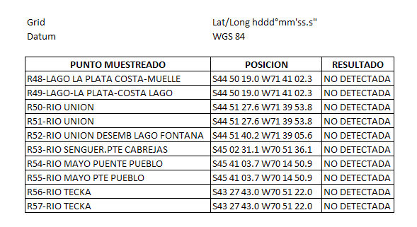

ANEXO 1
IMÁGENES DE LOS SITIOS y ACCIONES DURANTE EL MUESTREO
LOCALIDAD ALTO RÍO SENGUER
48 Y 49- COSTA LAGO FONTANA-SECTOR MUELLE
FECHA | HORA | GPS | MUESTRA
26/10/2015 | 15.45hs | S 44°50´19.0´´  W 71°41´02.3´´ | 48-RED  49-RASPADO
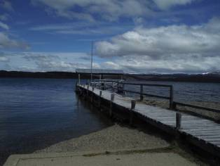
FOTO N°1

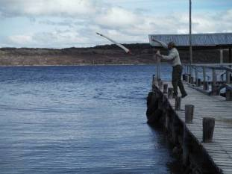
FOTO N°2

50 Y 51- RÍO UNIÓN
FECHA | HORA | GPS | MUESTRA
26/10/2015 | 16.45hs | S 44°51´27.6´´  W 71°39´53.8´´ | 50-RED  51-RASPADO

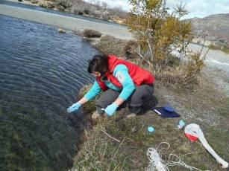
FOTO N°4

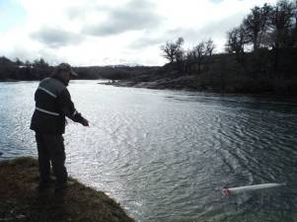
FOTO N°5

52- RÍO UNIÓN DESEMBOCADURA LAGO FONTANA
FECHA | HORA | GPS | MUESTRA
26/10/2015 | 17hs | S 44° 51´ 40.2´´  W71° 39´ 05.6´´ | 52-RED

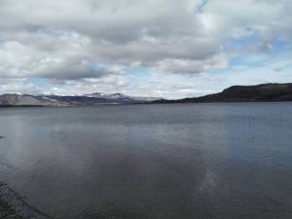
FOTO N°6

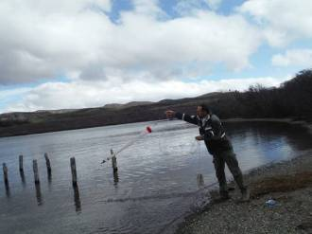
FOTO N°7

53- RÍO SENGUER- PUENTE CABREJAS
FECHA | HORA | GPS | MUESTRA
26/10/2015 | 18.20hs | S 45° 02´ 31.1´´  W 70° 51´36.1´´ | 53-RED

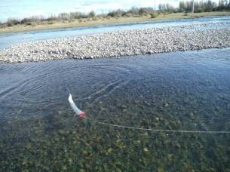
FOTO N°8 Río Senguer

FOTO N°9
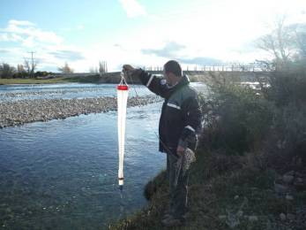

54 Y 55- RÍO MAYO- PUENTE PUEBLO
FECHA | HORA | GPS | MUESTRA
27/10/2015 | 11hs | S45° 41´ 03.7´´  W 70° 14´50.9´´ | 54-RED  55-RASPADO

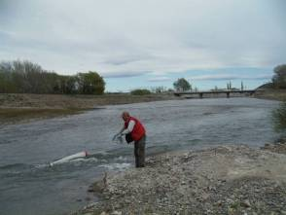
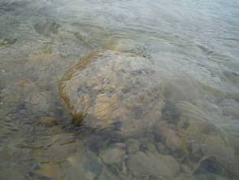
FOTO N°10 FOTO N°11

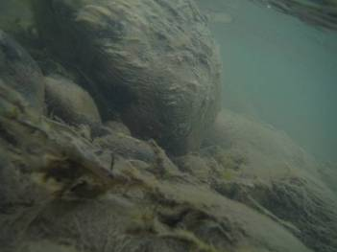
FOTO N°12

56 y 57- RÍO TECKA
FECHA | HORA | GPS | MUESTRA
27/10/2015 | 15.45hs | S43° 27´ 43.0´´  W70° 51´22.0´´ | 56-RED  57-RASPADO

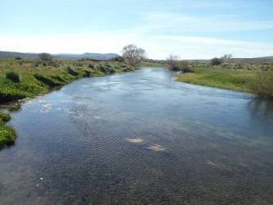
FOTO N°13

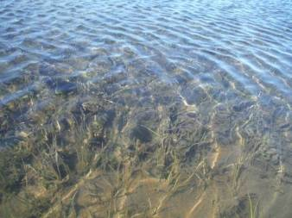
FOTO N°14

DESINFECCIÓN:
Cada vez que se realizan los muestreos antes de introducir los equipos en el cuerpo de agua y al salir del se realiza la desinfección de los mismos correspondiente al protocolo de desinfección establecidos por el MAyCDS.
Elementos para la Desinfección.
- Sal
- Lavandina
- 2 Baldes de 20lts.
- Recipiente Plástico
- Cepillo
